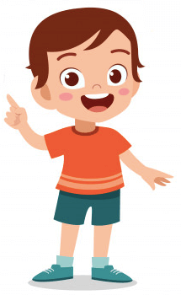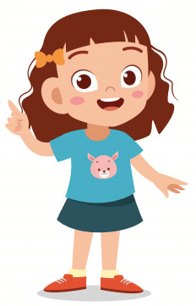**La description physique**

Je suis… / Il est… / Elle est…

**jeune** **jeune**

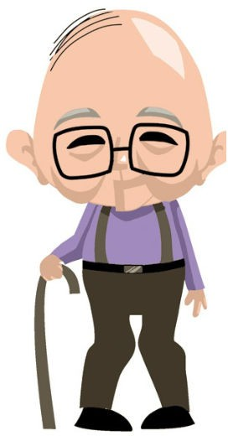**âgé /vieux.**

**âgée /vieille.**

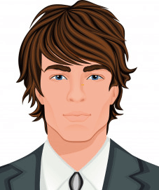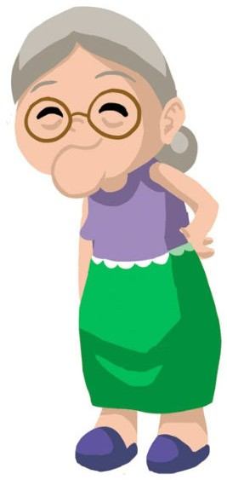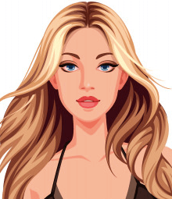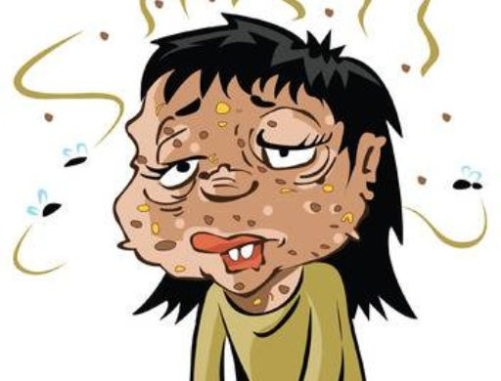 **beau belle**

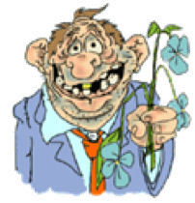**laid / moche**

**laide / moche**

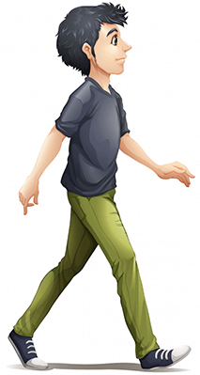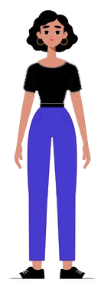 **grand grande**

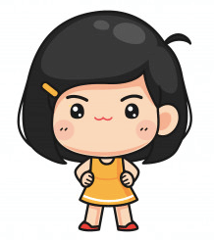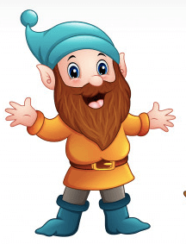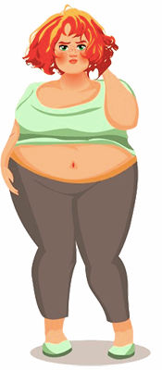 **petit petite**

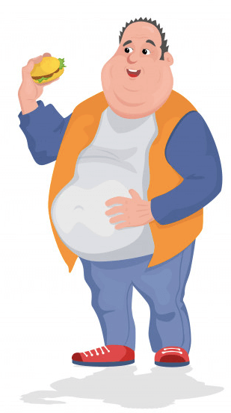 **gros / obèse**

**grosse / obèse**

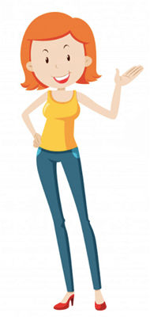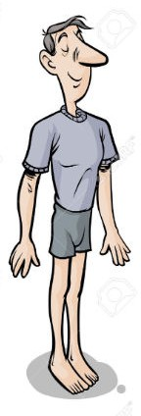 **mince mince**

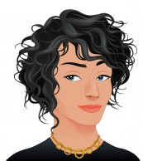J’ai… / Il, Elle a… **les cheveux noirs**.

Je suis… / Il, Elle est… **brun / brune**.

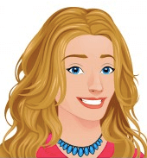J’ai… / Il, Elle a… **les cheveux blonds**.

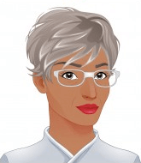 Je suis… / Il, Elle est… **blond / blonde**.

J’ai… / Il, Elle a… **les cheveux gris**.

J’ai… / Il, Elle a… **les cheveux châtain**.

J’ai… / Il, Elle a… **les cheveux roux**.

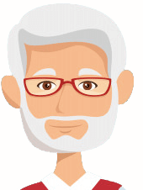 Je suis… / Il, Elle est… **roux / rousse**.

J’ai… / Il, Elle a…

**les cheveux blancs**.

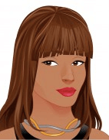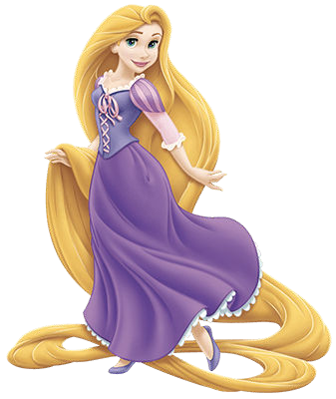J’ai… / Il, Elle a… **les cheveux longs / mi-longs**. 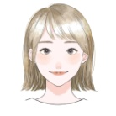

J’ai… / Il, Elle a… **les cheveux raides**.

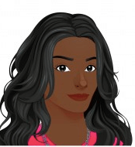 J’ai… / Il, Elle a… **les cheveux ondulés**.

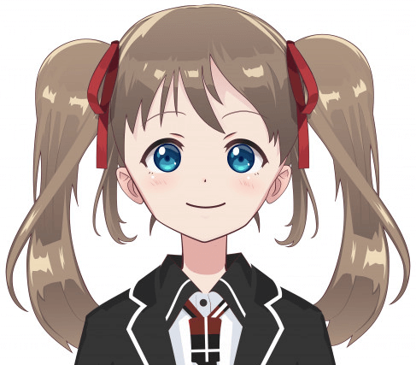 J’ai… / Il, Elle a… **de grands yeux**.

J’ai… / Il, Elle a…

**les cheveux courts**.

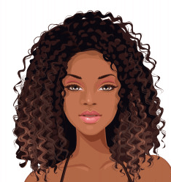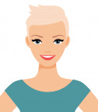 J’ai… / Il, Elle a… **les cheveux frisés**.

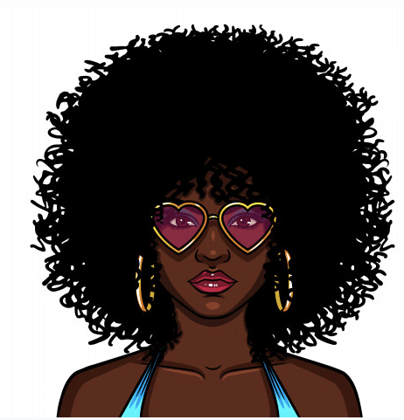 J’ai… / Il, Elle a… **les cheveux bouclés**.

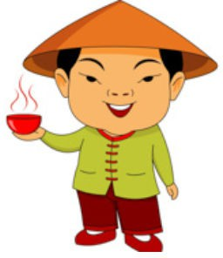 J’ai… / Il, Elle a… **les cheveux crépus**.

J’ai… / Il, Elle a… **de petits yeux**.

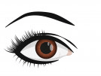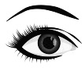J’ai… / Il, Elle a… **les yeux noirs.** … **les yeux marron.**

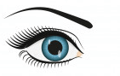 … **les yeux bleus.**

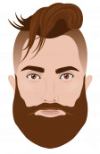Il a / porte **une barbe**.

Il est **barbu**.

… **les yeux verts.**

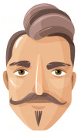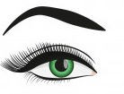Il a / porte **une moustache / des moustaches**.

Il est **moustachu**.

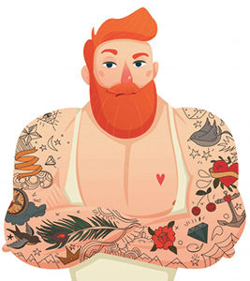

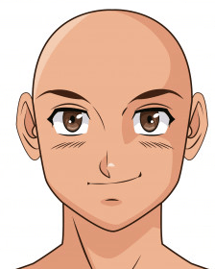Il est **chauve**. Il /Elle est **tatoué / taouée**.

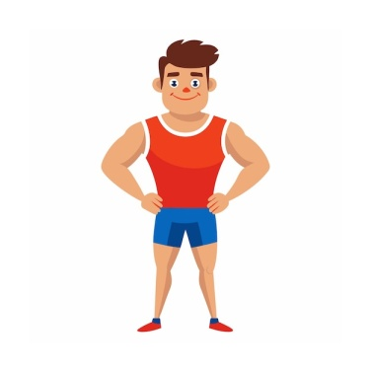

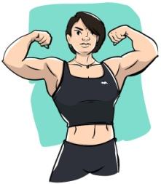 Il /Elle est **musclé / musclée**.